Descrierea aplicației

Aplicatia este realizata in Flutter, fiind compatibila cu iOS, Android si Web. Design-ul este optimizat pentru versiunea web, dar este complet functional si pe mobil. Interfata principala include un meniu top bar cu 3 taburi principale: OTLP, DW, Rapoarte. Fiecare tab corespunde unei functionalitati majore cerute in aplicatie.
Tabul OLTP afiseaza datele din baza de date OLTP organizate pe tabele. Acesta permite utilizatorului sa adauge, sa editeze si sa stearga orice inregistrare. De exemplu, utilizatorul poate adauga un client nou in tabelul Client, modifica o rezervare existenta sau sterge un serviciu sau eveniment. Interfata include butoane intuitive pentru adaugare, editare si stergere, facilitand astfel gestionarea completa a datelor OLTP.
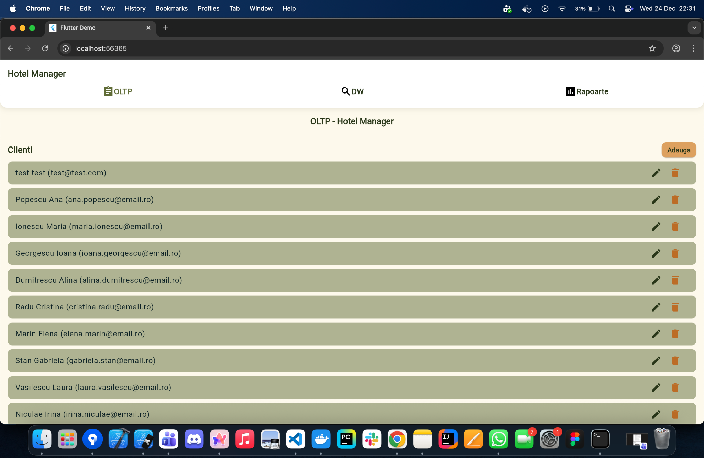
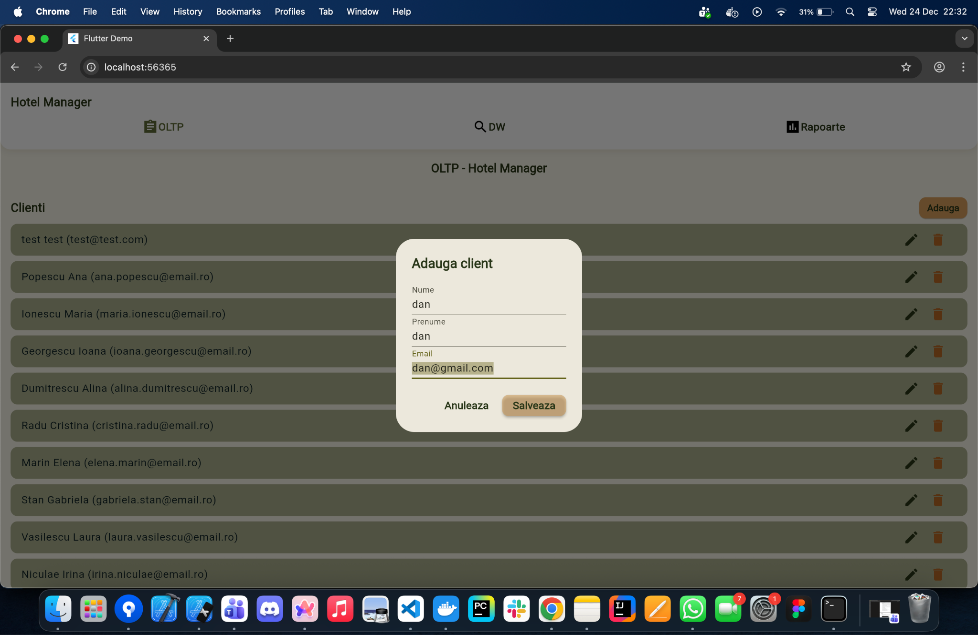
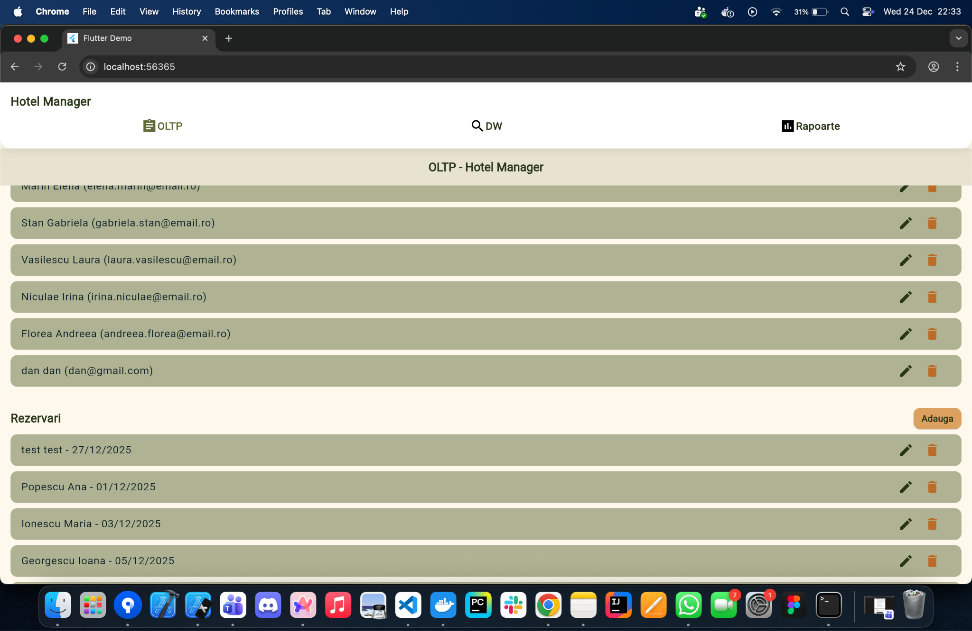
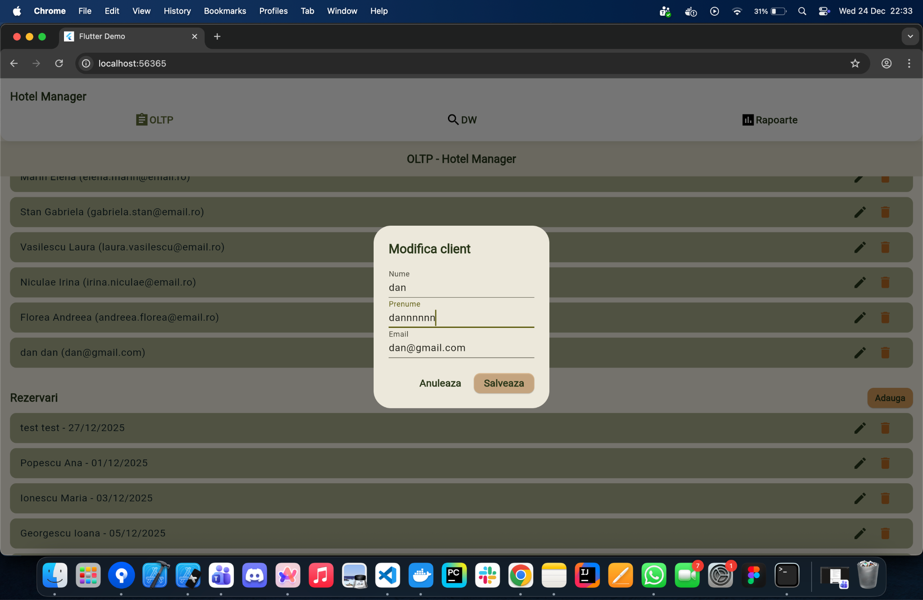
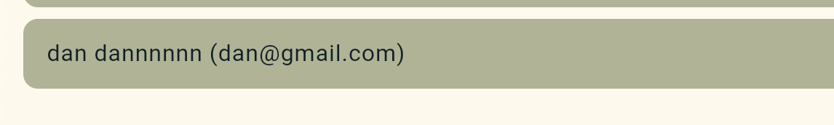
Tabul DW primeste datele dupa propagarea acestora din OLTP. In acest tab, utilizatorul poate vizualiza modificarile efectuate in OLTP si poate verifica impactul acestora in baza de date DW. De exemplu, un client adaugat in OLTP va aparea automat in DW dupa propagare, iar o rezervare modificata in OLTP se va reflecta corespunzator in DW. Interfata include indicatori vizuali care arata starea propagarii si sincronizarii datelor si cautarea unor cuvinte cheie printre rezultate.
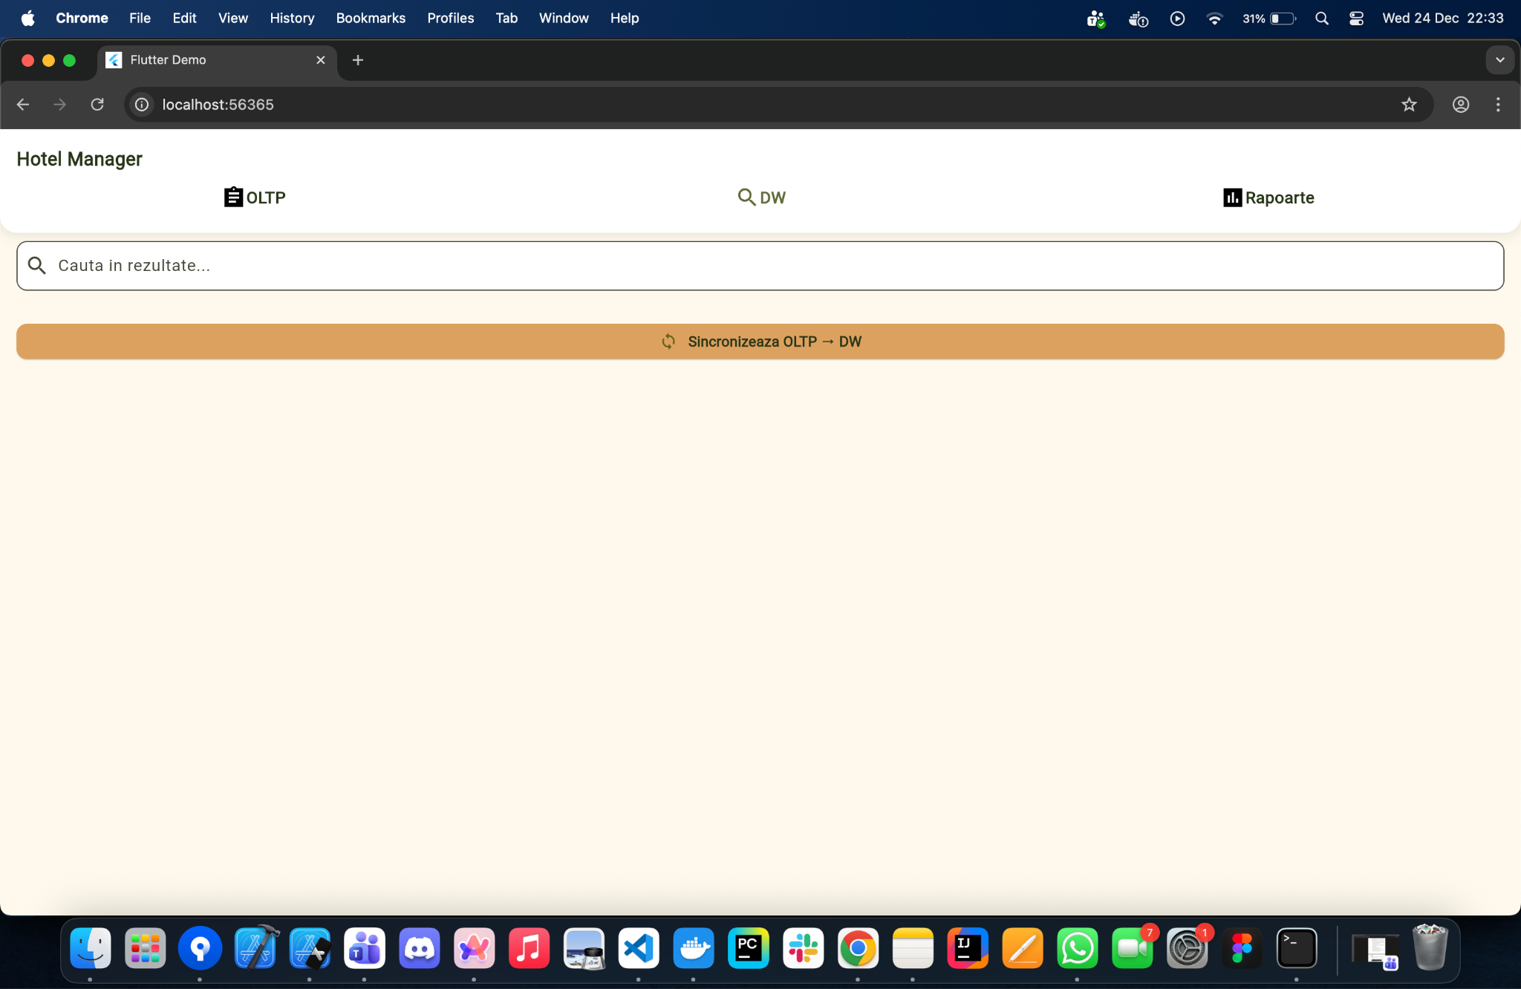
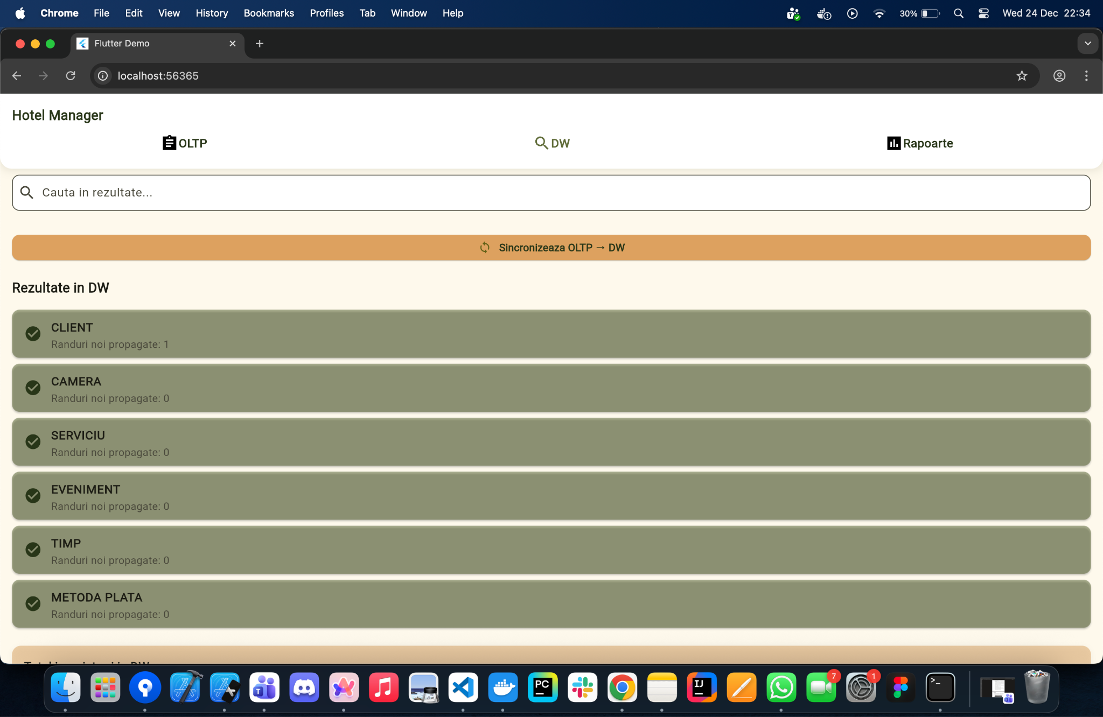
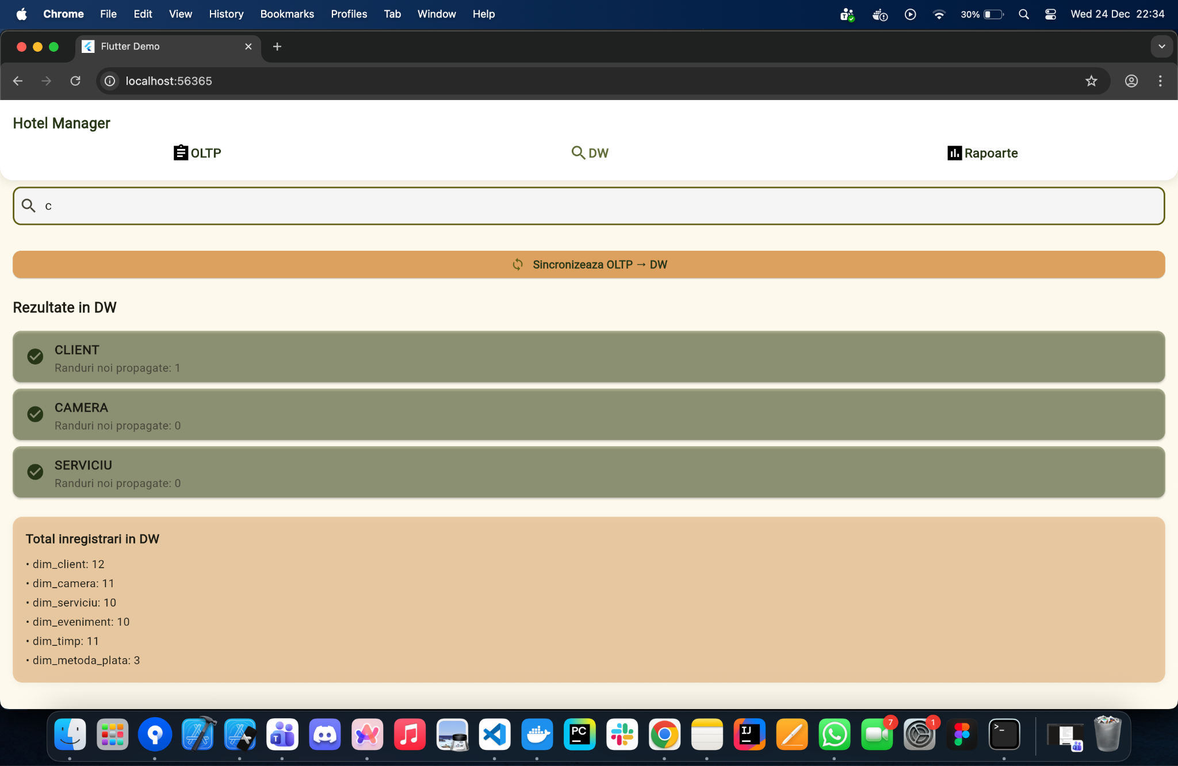
Tabul Rapoarte ofera grafice si rapoarte dinamice, de tip Business Intelligence, generate pe baza datelor din DW. Utilizatorul poate vizualiza diverse statistici relevante pentru activitatea hotelului si pentru evenimentele organizate.
Rapoartele disponibile se sunt următoarele:
- Venituri lunare cumulate (2024 & 2025) -> Prezintă veniturile totale obținute de hotel, agregate lunar, pentru anii 2024 & 2025. Graficul permite compararea performantei financiare intre luni si evidențiaza tendințele generale ale veniturilor in timp
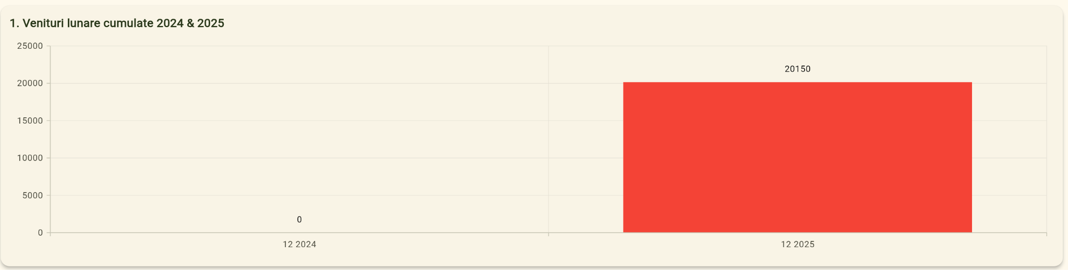
- Venituri in funcție de metoda de plata -> Raportul evidențiază distribuția veniturilor totale in funcție de metoda de plata utilizata (card, cash, transfer bancar). Vizualizearea permite identificarea metodelor de plata preferate de clienți si ponderea fiecăreia in veniturile totale
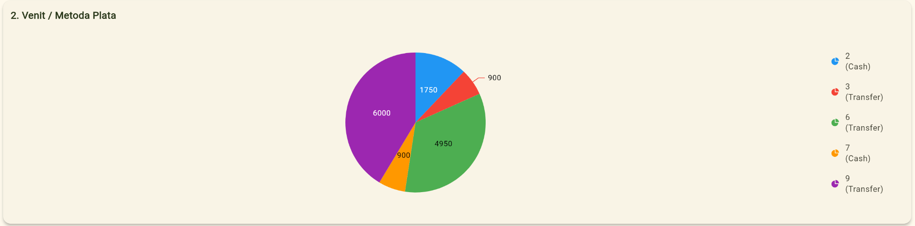
- Top 5% clienti VIP pe categorii -> Acest raport analizează contribuția financiară a celor mai valoroși 5% dintre clienți, grupată pe categorii relevante. Scopul sau este de a evidenția segmentele in care clienții VIP generează cele mai mari venituri si de a sprijini deciziile strategice privind fidelizarea acestora
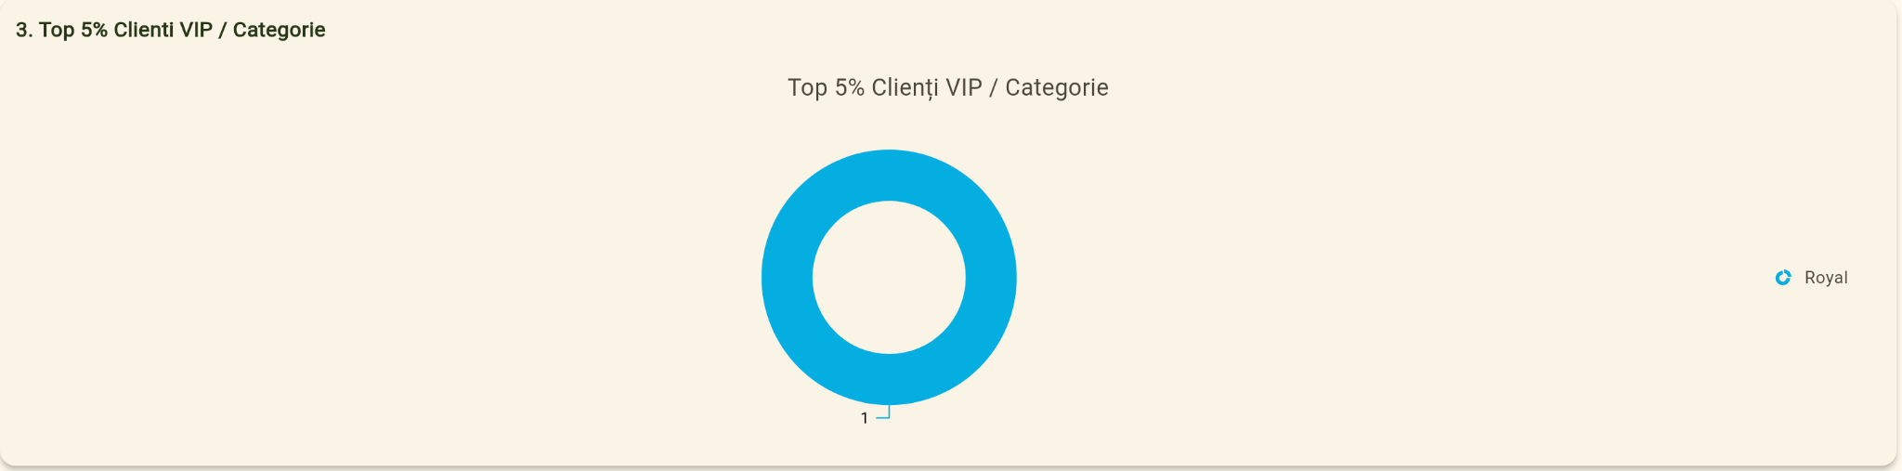
- Variația veniturilor trimestriale fata de media anuală -> Raportul ilustrează diferențele dintre veniturile obținute in fiecare trimestru si media anuală a veniturilor. Acesta ajuta la identificarea sezonalității si a perioadelor cu performanta financiară peste sau sub medie
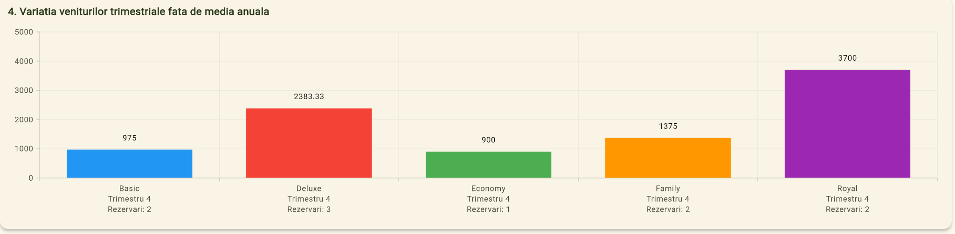
- Top camere in funcție de metoda de plata (2025) -> Acest raport prezintă cele mai performante trei tipuri de camere, analizate in funcție de metodele de plata utilizate in anul 2025. Vizualizarea permite identificarea combinațiilor camera-metoda de plata care generează cele mai mari venituri
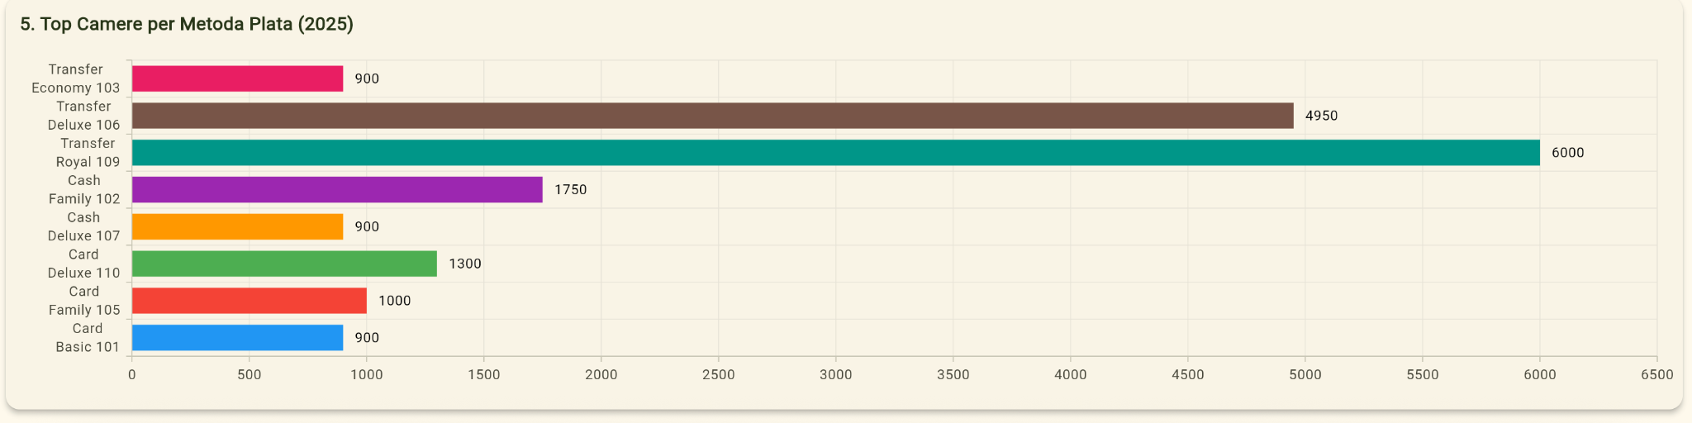
Aplicatia utilizeaza un backend realizat cu FastAPI, in Python, care serveste ca interfata intre interfata Flutter si baza de date Oracle. Backend-ul gestioneaza toate operatiile CRUD (create, read, update, delete) asupra tabelelor OLTP, precum si propagarea datelor catre baza DW si generarea rapoartelor.
Structura backend-ului include:
- Routere dedicate pentru fiecare entitate: clienti, rezervari, camere, servicii, plati, angajati, evenimente, sincronizare DW si rapoarte. Fiecare router defineste rutele HTTP pentru operatiile necesare (GET, POST, PUT, DELETE) si validarile corespunzatoare.
- ORM SQLAlchemy pentru interactiunea cu baza Oracle, folosind metodele care corespund tabelelor OLTP. Aceasta permite manipularea usoara a obiectelor Python, precum Client, Rezervate, Camera, Serviciu, Plata, Angajat si Eveniment. Relatiile dintre tabele sunt gestionate prin Foreign Keys definite in modele si relatii ORM.
- ETL si propagare DW: Backend-ul include un modul de sincronizare a datelor intre OLTP si DW, care permite propagarea modificarilor efectuate in OLTP si verificarea impactului acestora in baza de date destinatie. Astfel, tabul DW din aplicatie poate afisa informatii actualizate si consistente.
- Rapoarte dinamice: Backend-ul ofera rute speciale pentru generarea rapoartelor SQL, care agrega si grupeaza datele dupa criterii specifice, cum ar fi tipul camerei, metoda de plata, perioade lunare sau saptamanale, top clienti, etc. Aceste rapoarte sunt apoi afisate in interfata Flutter in tabul Rapoarte.
- CORS si access cross-platform: Middleware-url CORS permite aplicatiei Flutter sa comunice fara restrictii cu backend-ul, indiferent de portul sau platforma pe care ruleaza.
- Gestionarea sesiunii si a conexiunii la baza de date: Pentru fiecare cerere HTTP, se creeaza o sesiune SQLAlchemy care se inchide automat dupa finalizarea operatiei, garantand astfel integritatea datelor si eficienta resurselor.
Aceasta arhitectura asigura ca aplicatia Flutter poate sa interactioneze eficient cu baza OLTP pentru operatii curente, sa valideze propagarea modificarilor in DW si sa genereze rapoarte complexe, toate printr-un backend centralizat si scalabil.

